
基 础 巩 固
一、选择题
1．下列命题中，正确的是( )
A．第一象限角必是锐角
B．终边相同的角必相等
C．相等角的终边位置必相同
D．不相等的角其终边位置必不相同
[答案] C
[解析] 锐角是第一象限角，但第一象限角不一定是锐角，因此A错误；由终边相同角的概念知C正确．
2．－215°是( )
A．第一象限角 B．第二象限角
C．第三象限角 D．第四象限角
[答案] B
[解析] 由于－215°＝－360°＋145°，而145°是第二象限角，则－215°也是第二象限角．
3．下列各组角中，终边相同的是( )
A．390°，690° B．－330°，750°
C．480°，－420° D．3000°，－840°
[答案] B
4．与－457°角终边相同角的集合是( )
A．{α|α＝k·360°＋457°，k∈Z}
B．{α|α＝k·360°＋97°，k∈Z}
C．{α|α＝k·360°＋263°，k∈Z}
D．{α|α＝k·360°－263°，k∈Z}
[答案] C
[解析] 与－457°角终边相同的角是α＝k·360°－457°，k∈Z，而α＝k·360°＋263°＝(k＋2)·360°＋263°－720°＝(k＋2)·360°－457°，k∈Z.
∴与－457°角终边相同角的集合是C.
5．若角α和角β的终边关于x轴对称，则角α可以用角β表示为( )
A．k·360°＋β(k∈Z)
B．k·360°－β(k∈Z)
C．k·180°＋β(k∈Z)
D．k·180°－β(k∈Z)
[答案] B
[解析] 因为角α和角β的终边关于x轴对称，所以α＋β＝k·360°(k∈Z)，
所以α＝k·360°－β(k∈Z)．故选B.
6．(2011～2012·北京通州高一期末)下列各角中，与60°角终边相同的角是( )
A．－300° B．－60°
C．600° D．1380°
[答案] A
[解析] 与60°角终边相同的角α＝k·360°＋60°，k∈Z，令k＝－1，则α＝－300°，故选A.
二、填空题
7．将90°角的终边按顺时针方向旋转30°所得的角等于________．
[答案] 60°
8．若α、β两角的终边互为反向延长线，且α＝－120°，则β＝______________.
[答案] k·360°＋60°，k∈Z
[解析] 先求出β的一个角，β＝α＋180°＝60°.
再由终边相同角的概念知：β＝k·360°＋60°，k∈Z.
三、解答题
9．在坐标系中画出下列各角：
(1)－180°；(2)1 070°.
[解析] 在坐标系中画出各角如图所示．
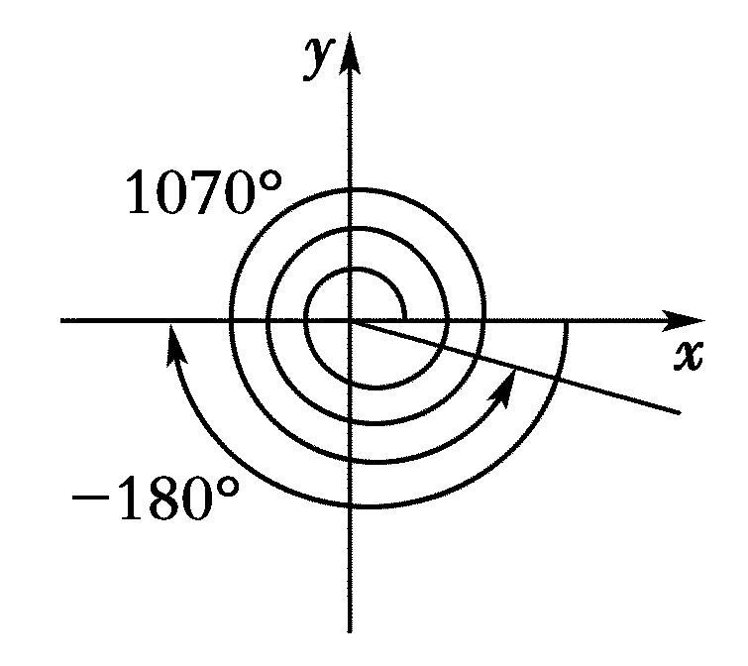
10．在与角10030°终边相同的角中，求满足下列条件的角．
(1)最大的负角；(2)最小的正角；(3)360°～720°的角．
[解析] (1)与10030°终边相同的角的一般形式为β＝k·360°＋10030°(k∈Z)，由－360°<k·360°＋10030°<0°，得－10390°<k·360°<－10030°，解得k＝－28，故所求的最大负角为β＝－50°.
(2)由0°<k·360°＋10030°<360°，得－10030°<k·360°<－9670°，解得k＝－27，故所求的最小正角为β＝310°.
(3)由360°<k·360°＋10030°<720°，得－9670°<k·360°<－9310°，解得k＝－26，故所求的角为β＝670°.

